2023


计算机组成原理 ·实验报告·

专 业： | 计算机科学与技术
班 级： | CS2107
学 号： | U20211xxxx
姓 名： | xxx
电 话： | 139xxxxxxxx
邮 件： | @qq.com
完成日期： | 2023-05-18

CPU设计实验

设计要求
利用logisim平台完成MIPS现代时序中断机制实现，任务分为如下几个部分：
MIPS指令译码器设计；
支持中断的微程序入口查找逻辑；
支持中断的微程序条件判别测试逻辑；
支持中断的微程序控制器设计；
支持中断的微程序单总线CPU设计；
支持中断的现代时序硬布线控制器状态机设计；
支持中断的现代时序硬布线控制器设计。
在MipsOnBusCpu-1.circ文件中完成电路连接后，将文件用记事本打开并复制到头歌平台中进行评测，7个关卡应全部评测完成

方案设计

MIPS指令译码器设计
子电路引脚功能如表1-1所示。
表1-1 指令译码器电路引脚和功能描述
引脚 | 类型 | 位宽 | 功能描述
IR | 输入 | 32 | MIPS指令字
LW | 输出 | 1 | 当前指令为lw指令时输出为1
SW | 输出 | 1 | 当前指令为sw指令时输出为1
BEQ | 输出 | 1 | 当前指令为beq指令时输出为1
ADDI | 输出 | 1 | 当前指令为addi指令时输出为1

子电路要求将输入的指令字IR进行译码（IR已提前分为了OP和FUNC两部分），判断是否为LW/SW/BEQ/ADDI/SLT或其他指令，查阅MIPS32指令手册可知各指令对应的OP与FUNC如表1-2所示。
表1-2 各指令对应OP及FUNC的值
指令 | OP | FUNC
SLT | 000000 | 101010
BEQ | 000100 | /
ADDI | 001000 | /
LW | 100011 | /
SW | 101011 | /
故只需要将OP和FUNC分别与对应的常数进行比较即可，不是LW/SW/BEQ/ADDI/SLT这五种指令时，Otherlnstr输出为1。
电路图如图1-1所示。
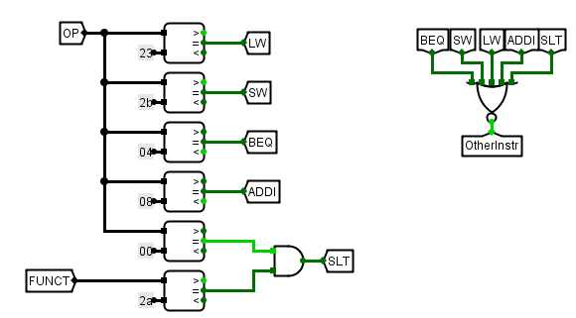
图1-1 指令译码器电路图

支持中断的微程序入口查找逻辑
子电路引脚功能如表1-3所示。
表1-3 支持中断的微程序入口查找逻辑电路引脚和功能描述
引脚 | 类型 | 位宽 | 功能描述
LW | 输入 | 1 | 为1表示lw指令
SW | 输入 | 1 | 为1表示sw指令
BEQ | 输入 | 1 | 为1表示beq指令
SLT | 输入 | 1 | 为1表示slt指令
ADDI | 输入 | 1 | 为1表示addi指令
ERET | 输入 | 1 | 为1表示eret指令
S4~S0 | 输出 | 1 | 5位微程序入口地址
首先根据课本6.6.3小节的原理设计微指令格式和6条指令的微程序，因为加入了中断功能，所以微指令操作控制字段需要增加相应的内容，设计完成后可得输入指令为LW/SW/BEQ/ADDI/SLT/ERET时，微程序入口地址为4/9/14/19/22/25。填写相应的excel表格如图1-2所示。
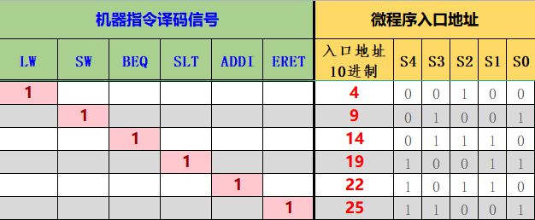
图1-2 微程序入口地址表
Logisim电路图如图1-3所示。
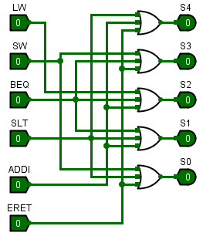
图1-3 微程序入口查找逻辑电路图

支持中断的微程序条件判别测试逻辑
子电路引脚功能如表1-4所示。
表1-4 支持中断的条件判别测试组合逻辑电路引脚和功能描述
引脚 | 类型 | 位宽 | 功能描述
P0 | 输入 | 1 | 条件判断位，用于指令译码
P1 | 输入 | 1 | 条件判断位，用于beq分支
P2 | 输入 | 1 | 条件判断位，用于中断检测
equal | 输入 | 1 | 运算操作数相等标志位
IntR | 输入 | 1 | 中断请求信号
MuxSel | 输出 | 2 | MUX选择控制信号
根据课本6.7.3小节的支持中断微程序控制器原理图，结合具体条件判别位测试位的定义，设计条件判别测试组合逻辑。当P0~P2出现1时，表示需要进行分支判断，随后根据equal和IntR的值，判断是否进入入口地址/beq分支/中断响应入口/取值微程序入口。填写相应的excel文件如图1-4所示。
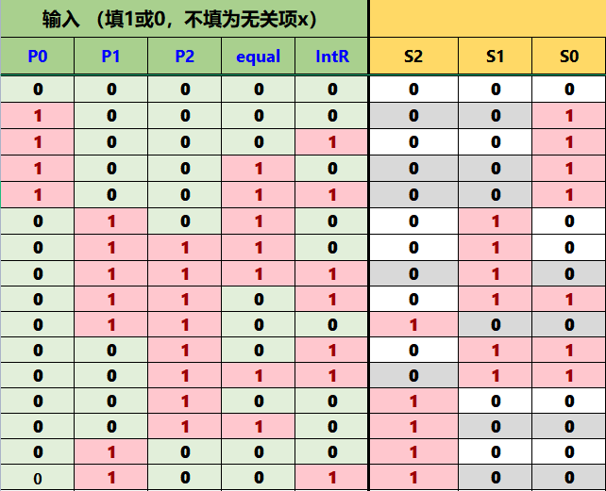
图1-4 判别测试逻辑真值表
Logisim电路较为复杂，这里不再截图给出。

支持中断的微程序控制器设计
子电路引脚功能如表1-5所示。
表1-5 支持中断的微程序控制器电路引脚和功能描述
引脚 | 类型 | 位宽 | 功能描述
IR | 输入 | 32 | MIPS指令字
equal | 输入 | 1 | 条件反馈信号，表示运算相等
IntR | 输入 | 1 | 中断请求信号，高电平有效
mAddr | 输出 | 1 | 当前微指令地址
ControlBus | 输出 | 1 | 微指令字的控制字段
将微程序入口查找逻辑，判别测试逻辑，控制存储器等部件进行适当连接，实现微程序控制器的主要数据通路，设计微程序并加载到控制存储器中。
将微程序入口查找逻辑的输出连接到MUX的“入口地址”输入端，将判别测试逻辑的输出连接到MUX的选择控制端，将mAddr经加法器加一后得到下一地址，连接到MUX的“顺序地址”输入端，logisim电路图如图1-5所示。
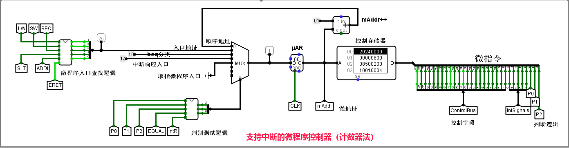
图1-5 微程序控制器电路图
其中，控制存储器中的数据（即微指令），由所给excel文件自动生成，excel文件填写状况如图1-6所示。
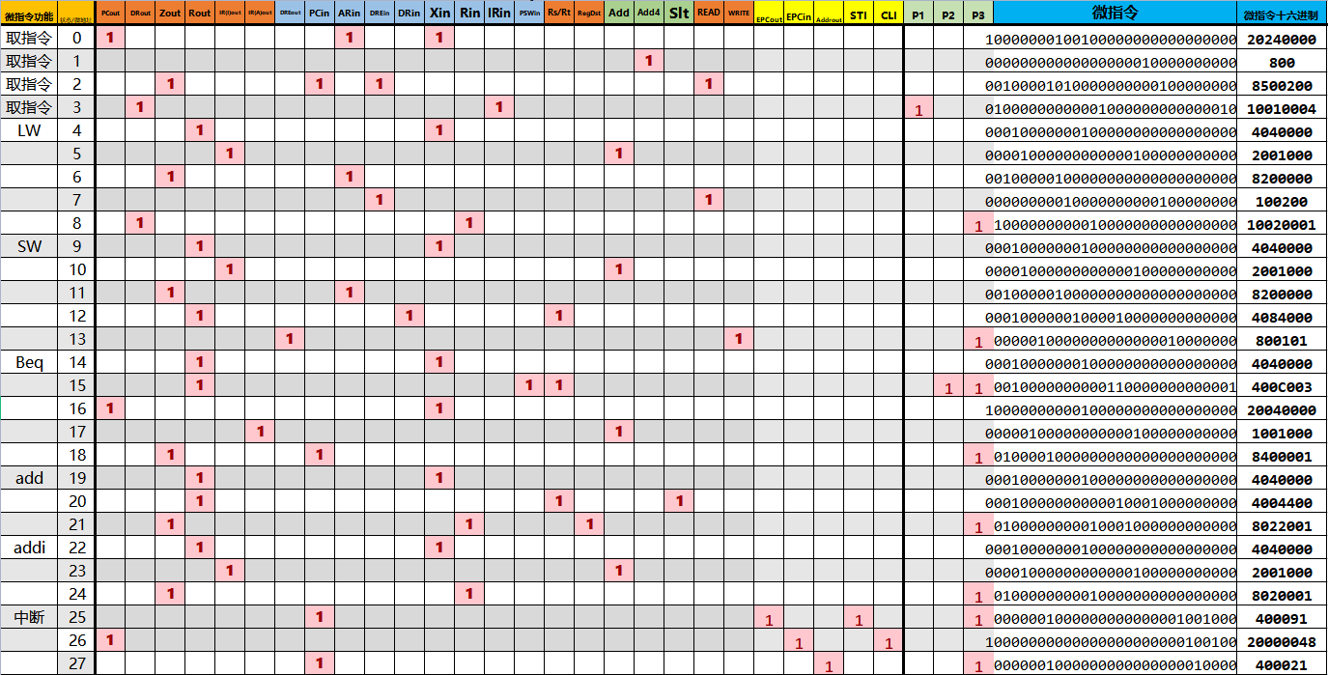
图1-6 微指令表
要注意的是，每一个微程序的最后一条微指令都需要设置P2 = 1，并且只有中断微程序需要设置中断控制信号。

支持中断的微程序单总线CPU设计
子电路引脚功能如表1-6所示。
表1-6 支持中断的微程序单总线CPU电路引脚和功能描述
引脚 | 类型 | 位宽 | 功能描述
ControlBus | 输出 | 22 | 控制总线，用于EduCoder系统自动测试
中断控制信号 | 输出 | 5 | 中断控制信号
本关卡要求在完成前面所有的实验关卡的基础上，在单总线数据通路中增加与中断相关的硬件模块，主要包括异常程序地址计数器EPC，中断使能寄存器IE，中断控制器等模块，需要在主电路中将这些模块进行有效连接，并在本关进行最终的联调，测试CPU是否能正常响应2个按键对应的中断服务程序。（注意不同按键的中断服务程序入口地址可以利用MARS汇编器汇编源程序查看label地址得到）最终实现的logisim电路图如图1-7所示。
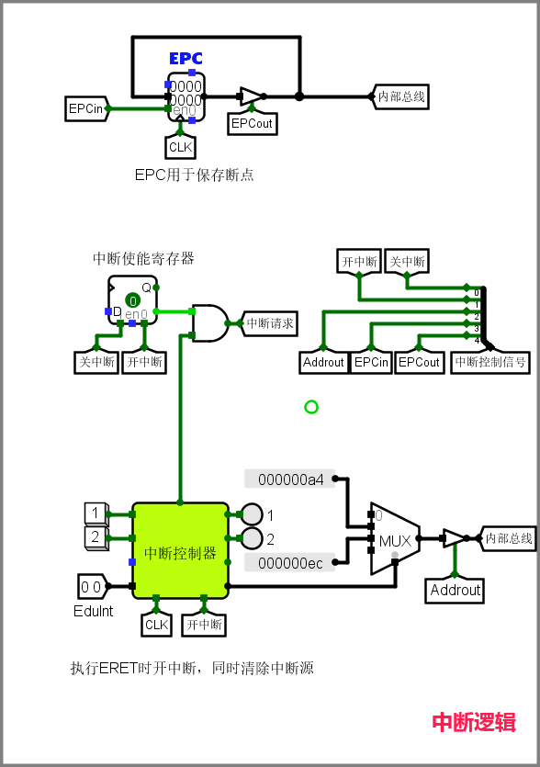
图1-7 中断逻辑电路图

支持中断的现代时序硬布线控制器状态机设计
子电路引脚功能如表1-7所示。
表1-7 支持中断的现代时序硬布线控制器状态机电路引脚和功能描述
引脚 | 类型 | 位宽 | 功能描述
LW | 输入 | 1 | 为1表示lw指令
SW | 输入 | 1 | 为1表示sw指令
BEQ | 输入 | 1 | 为1表示beq指令
SLT | 输入 | 1 | 为1表示slt指令
ADDI | 输入 | 1 | 为1表示addi指令
ERET | 输出 | 1 | 为1表示eret指令
IntR | 输入 | 1 | 中断请求信号
equal | 输入 | 1 | 运算操作数相等标志位
现态S4~S0 | 输入 | 5 | FSM状态机现态
次态N4~N0 | 输出 | 5 | FSM状态机次态
要实现的状态图如图1-8所示。
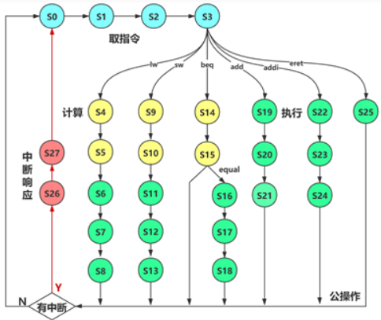
图1-8 支持中断的现代时序状态机
根据上图可直接填写相应的excel文件，自动生成组合逻辑，填写文件如图1-9所示。
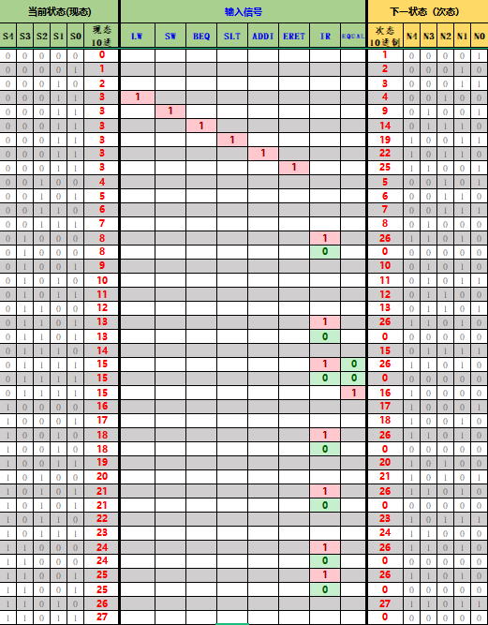
图1-9 硬布线控制器状态机状态转换表
Logisim电路图过于复杂，此处不再给出。

支持中断的现代时序硬布线控制器设计
子电路引脚功能如表1-8所示。
表1-8 支持中断的现代时序硬布线控制器电路引脚和功能描述
引脚 | 类型 | 位宽 | 功能描述
IR | 输入 | 32 | MIPS指令字
CLK | 输入 | 1 | 时钟输入
equal | 输入 | 1 | 条件状态信号，相等标志
控制总线 | 输出 | 22 | 所有控制信号汇总而成的控制总线
当前状态值 | 输出 | 5 | 状态字的值
在实现指令译码、现代时序状态机模块后，最终实现硬布线控制器的集成，在下图中完成硬布线控制器框架连接，注意硬布线控制器组合逻辑不需要实现直接采用微程序控制器的控制存储器代替即可，完成测试后用硬布线控制器替换cpu中的微程序控制器进行程序测试。最终的电路图如图1-10所示。
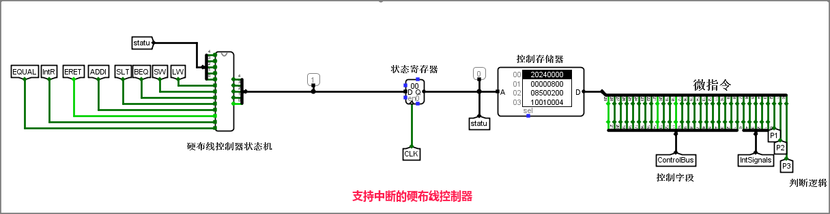
图1-10 硬布线控制器电路图

实验步骤
- 仔细阅读头歌平台各关卡中的实验提示，并了解各部分子电路的功能。
- 根据提示及上课所学知识完成子电路的设计，对于部分关卡需要填写实验包里面提供的excel文件来生成表达式，以便一键生成组合逻辑电路。
- 提交代码文件到头歌平台，进行评测。

故障与调试

状态转移出错
故障现象：在“支持中断的微程序控制器设计”这一关中，提交代码后从某一信号开始，后续的指令全部错误，错误情况如图1-11所示。
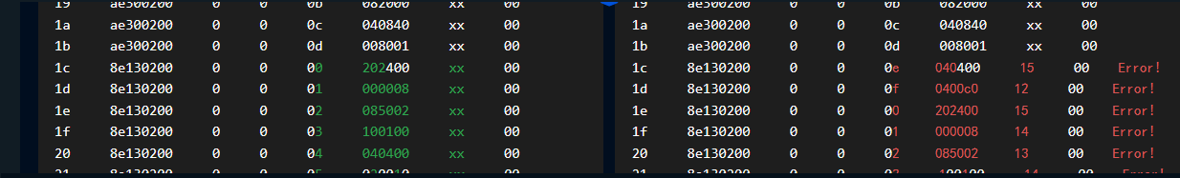
图1-11 状态转移出错情况图
原因分析：在6号excel文件中设计微程序时，在SW微程序的最后一条微指令中，未设置P3 = 1，导致SW微程序结束后无法跳回到取指令微程序。
解决方案：重新填写6号excel文件，修改出错的跳转逻辑。

时钟上升/下降沿问题
故障现象：此故障主要在“单总线CPU设计（现代时序）”这一实验中出现，但由于两次实验的微程序控制器结构类似，故在“MIPS现代时序中断机制实现”实验中也可能出现。表现为微程序控制器经EduCoder评测后，显示时钟值总是落后结果。
原因分析：在微程序控制器的设计中将寄存器设置为了上升沿触发。
解决方案：修改寄存器为时钟下降沿触发。

测试与分析
在“支持中断的微程序单总线CPU设计”这一关中，可对设计的电路进行测试。在RAM中加载sort-5-int.hex程序，按ctrl+k即可自动运行，如没有按键行为，程序会在0x7c8节拍停下，指令计数为252。测试结果如图1-12所示。
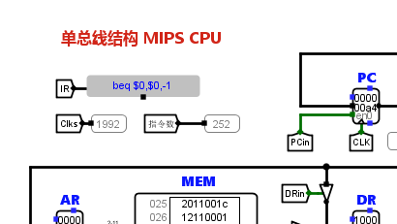
图1-12 CPU测试结果
可以看出，时钟计数为1992，十六进制为7c8，指令数为252，故电路设计正确。
内存数据如图1-13所示。
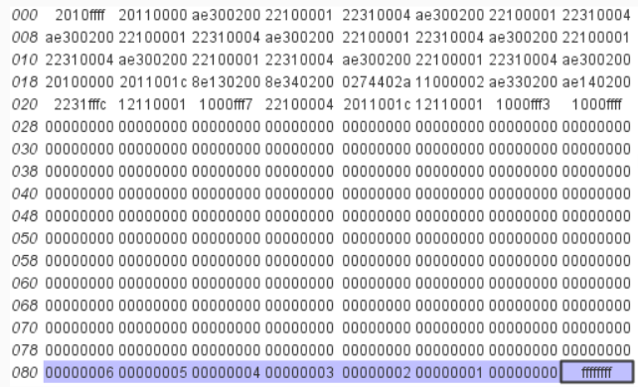
图1-13 内存数据
如按下按键1，程序将在90开始的8个字单元全部加1，如图1-14所示。
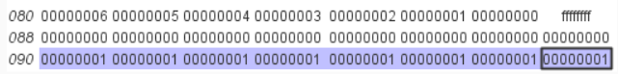
图1-14 按下按键1
再次按下按键1，执行结果如图1-15所示。
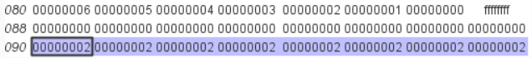
图1-15 再次按下按键1
如按下按键2，程序将在a0开始的8个子单元全部减1，如图1-16所示。
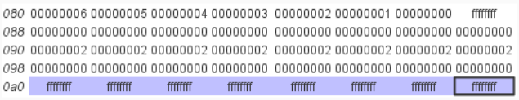
图1-16 按下按键2
再次按下按键2，执行结果如图1-17所示。
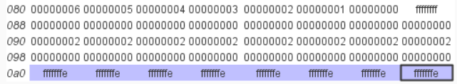
图1-17 再次按下按键2

实验总结
本次实验主要完成了如下几点工作：
- 完成方案总结：本次实验实现了MIPS指令译码器设计、支持中断的微程序入口查找逻辑、支持中断的微程序条件判别测试逻辑、支持中断的微程序控制器设计、支持中断的微程序单总线CPU设计、支持中断的现代硬布线控制器状态机设计、支持中断的现代时序硬布线控制器设计。本次实验是在“单总线CPU设计（现代时序）”的基础上完成的，增加了中断机制
- 功能总结：本次实验实现的CPU可以按照微程序或硬布线的方式来处理数据，同时支持中断机制。

实验心得
- 对logisim的使用进一步熟练，如利用表达式一键生成组合逻辑电路等功能，使设计电路的效率大大提升。
- 将课本上所学到的知识应用到实际，大大提高了自己活用知识的能力，加深了对CPU的整体结构、运行原理的理解，加深对数据通路、总线和控制字段的理解，明确微程序、微指令等之间的关系，同时还加深了对硬布线和微程序不同之处的理解，也更加充分地认识到两者的优势与不足。总的来说，本次实验是对课本知识的一次总结，进一步激发了我对计算机硬件设施的兴趣，为以后的学习打下基础。

一、原创性声明
本人郑重声明本报告内容，是由作者本人独立完成的。有关观点、方法、数据和文献等的引用已在文中指出。除文中已注明引用的内容外，本报告不包含任何其他个人或集体已经公开发表的作品成果，不存在剽窃、抄袭行为。
特此声明！
作者签字: 嵌入签名图片

二、对课程实验的学术评语（教师填写）
三、对课程实验的评分（教师填写）
评分项目  （分值） | 课程目标1  工具应用  （10分） | 课程目标2  设计实现  （70分） | 课程目标3  验收与报告  （20分） | 最终评定  （100分）
得分

指导教师签字:

